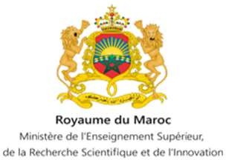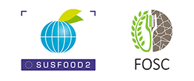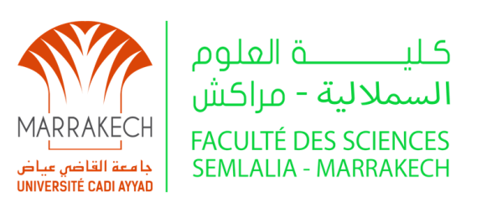

Appel à Candidature pour deux Thèses de Doctorat Projet SUSFOOD2-FOSC – Olive3P

Description de l’offre : Deux Contrats pour l’accueil de deux doctorants à l’Université Cadi Ayyad. Les doctorants bénéficieront d’une bourse mensuelle pendant 3 ans.

Titre du projet –Olive3P: Système alimentaire durable innovant pour la production d'huile d'olive convertissant les sous-produits solides et liquides en levure comestible et en biopesticide.

Projet de recherche dans le domaine de la Valorisation des sous-produits du secteur oléicole financé dans le cadre du programme de recherche Susfood2 – FOSC en partenariat avec le Ministère de l'Enseignement Supérieur, de la Recherche Scientifique et de l’Innovation (MESRSI).

Coordonnateur du projet : Pr. Loubna EL FELS, Université Cadi Ayyad

Objectifs du Projet : Le projet Olive3P vise à transformer les sous-produits issus de la production d'huile d'olive conventionnelle en un système alimentaire intégré innovant, grâce au traitement des sous-produits solides ainsi qu'une épuration des effluents d’huilerie associés à la valorisation de nouveaux produits comprenant le biochar, la levure comestible et les agents de lutte biologique.

Intitulé de la première thèse : Traitement et valorisation des résidus du secteur oléicole pour la culture des levures comestibles

Intitulé de la deuxième thèse : Optimisation de la préparation d'adsorbants (biochar, charbon actif) à partir des déchets d'olives et Applications pour la récupération et la stabilisation des polyphénols

Profil des candidats :
- Diplôme de Master (ou équivalent) en Biologie / Biotechnologie / Environnement
- Maîtrise du français et de l’anglais.
- Capacité à travailler en équipe avec une mobilité.

Candidats éligibles : Sont concernés par cette candidature, les candidats présélectionnés par le Pôle Doctorale de l’Université Cadi Ayyad conformément aux procédures en vigueur.
Dossier de candidature : Le dossier de candidature devra comprendre :
- Lettre de motivation pour l’offre
- CV détaillé
- Copies des diplômes et des relevés de notes depuis le baccalauréat

Le dossier devra être envoyé avant le 5 octobre 2022 au Pr Loubna EL FELS : loubna.elfels@uca.ac.ma

Important : Afin d’assurer leur éligibilité d’inscription à l’Université Cadi Ayyad et bénéficier de la bourse doctorale proposée dans le cadre du projet Olive3P – SUSFOOD2-FOSC, les candidats concernés devront également déposer à temps leur candidature en ligne (voir lien ci-dessous) au Centre d’Etude Doctorale « Sciences et Techniques et Sciences Médicales ». https://www.uca.ma/fr/news/ced-de-luniversite-cadi-ayyad-appels-a-candidatures-aux-formations- doctorales-au-titre-de-lannee-20222023.

